PLANO DE AULA
Aula 13 | Tempo estimado: 1 hora e 30 minutos | Faixa-Etária: Basic 3
Tipo da atividade: Online
Ferramenta(s): S4A instalado no computador

Conteúdos
- Aula extra

Objetivos
- Deixar aula para que os alunos mexam em seus projetos e façam alterações e adições a ele.

Estratégias e atividades

PROFESSOR : Pode ser uma opção refazer os circuitos montados em sala de aula no Tikercad.

Para a aula vamos criar um circuito simples no Tinkercad
Passo a Passo:
- Acessar o Tinkercad: Abra o navegador da web e acesse o site do Tinkercad: https://www.tinkercad.com/.
- Criar um novo projeto: Clique em "Criar novo design" no canto superior direito da tela.
- Selecionar o modo Circuitos: No menu à esquerda, selecione a opção "Circuitos".
- Adicionar componentes: Na barra de ferramentas à direita, encontre os seguintes componentes e arraste-os para a área de trabalho:
  - Bateria: Uma bateria de 9V
  - Resistor: Um resistor de 100 ohms
  - LED: Um LED vermelho
  - Fios: Fios para conectar os componentes
- Conectar os componentes: Use os fios para conectar os componentes da seguinte forma:
  - Conecte o terminal positivo da bateria ao terminal positivo do resistor.
  - Conecte o terminal negativo do resistor ao terminal positivo do LED.
  - Conecte o terminal negativo do LED ao terminal negativo da bateria.
- Testar o circuito: Clique no botão "Simular" na barra de ferramentas superior. O LED deve acender se o circuito estiver conectado corretamente.
- 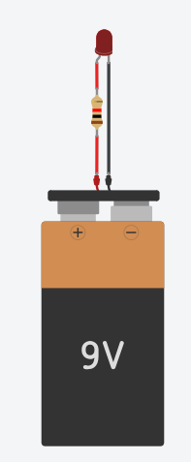

Dicas:
- Você pode experimentar diferentes valores de resistores para ver como isso afeta o brilho do LED.
- Você pode adicionar outros componentes ao seu circuito, como interruptores, transistores e sensores.
- O Tinkercad oferece uma biblioteca de componentes eletrônicos que você pode usar em seus projetos.
- Existem muitos tutoriais online disponíveis para te ajudar a aprender a usar o Tinkercad para criar circuitos eletrônicos.
Agora é com vocês montem os circuitos que vocês fizeram até agora e também fiquem a vontade para mexer em seus projetos já feitos até agora.

Recursos
- S4A instalado, internet e computador.

Observação
- Não há observação.

Tarefas
- Não há tarefas.

